LE PETIT FLOREAL

Février2022
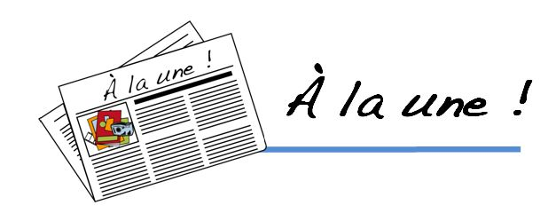
Retour en image sur le mois de Janvier

Samedi 1er Janvier 2022

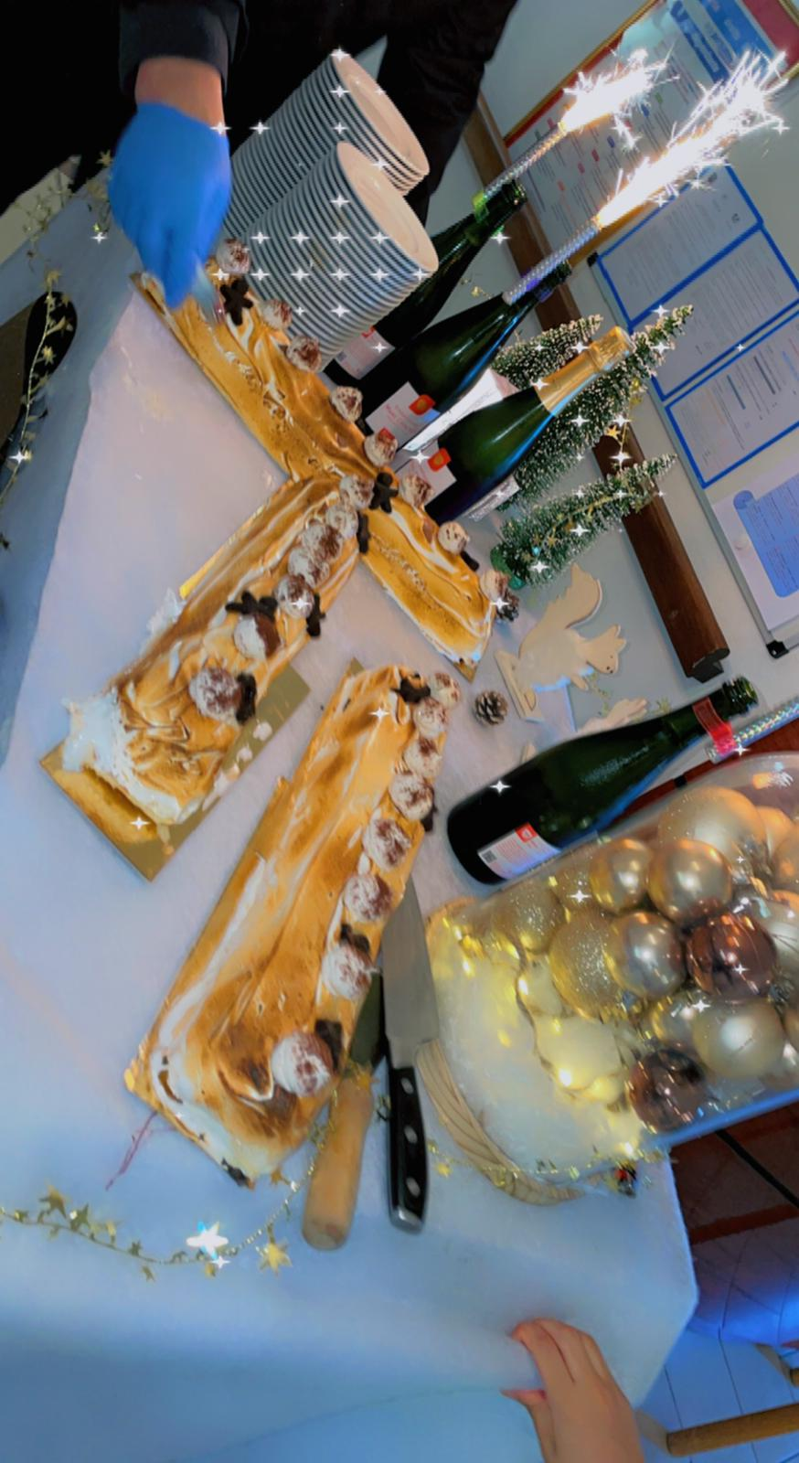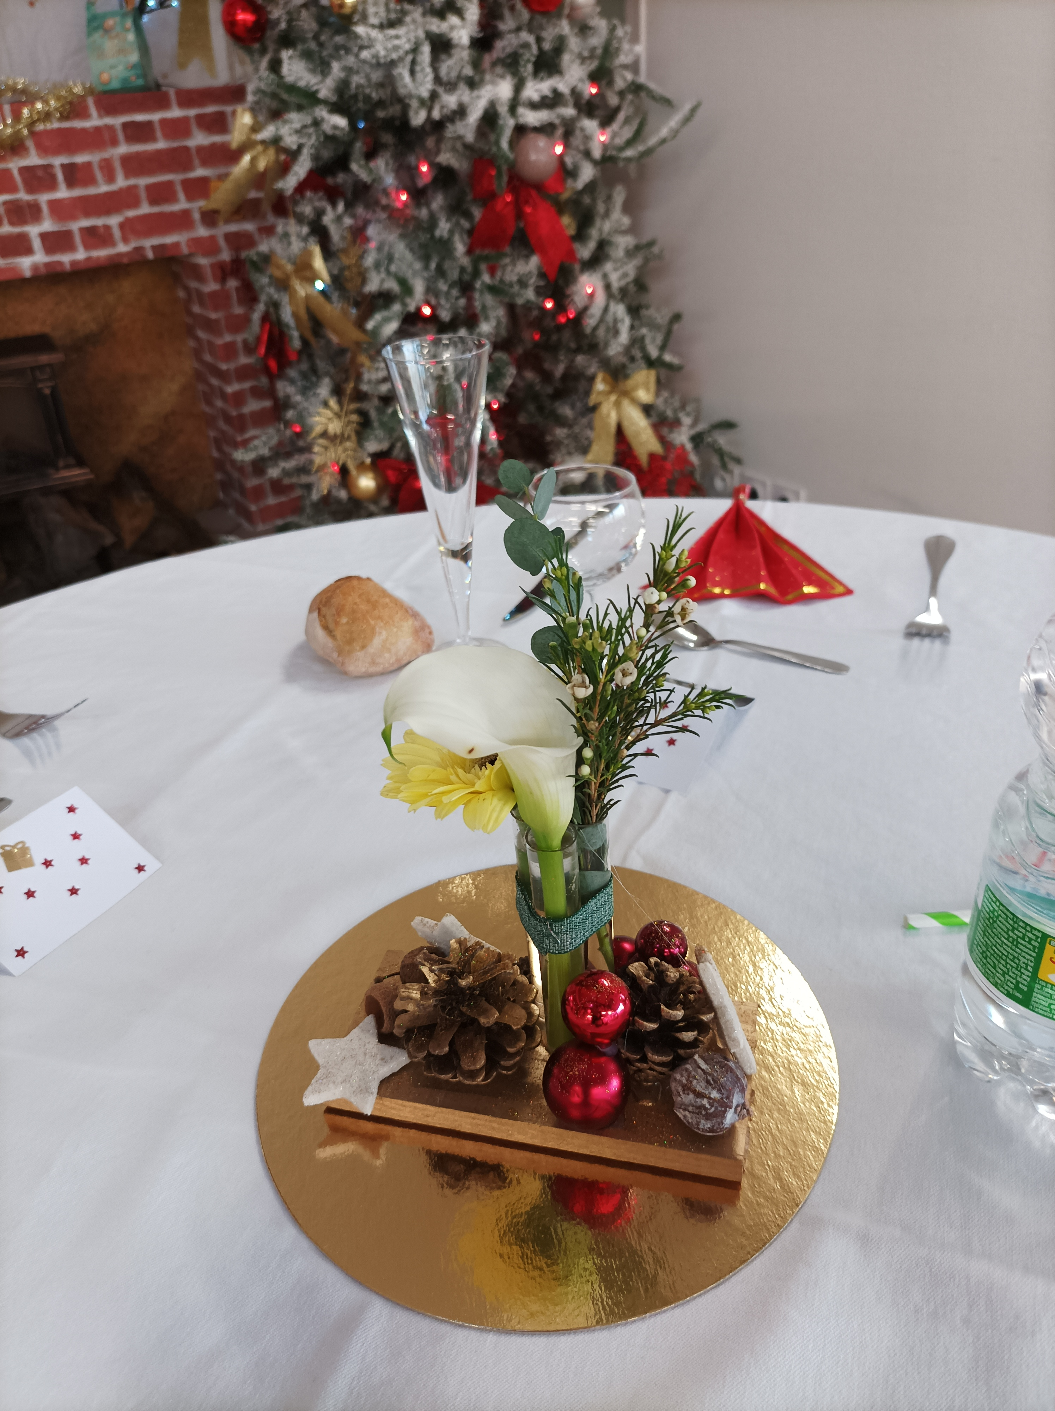

Atelier Floral du Jeudi 20 Janvier
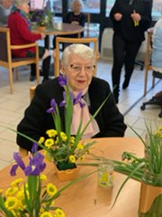
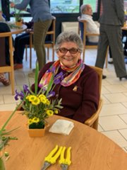

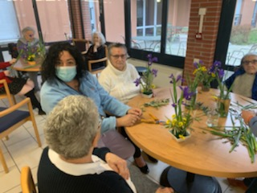

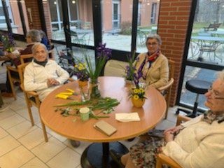

Anniversaire de Décembre/Janvier 2022

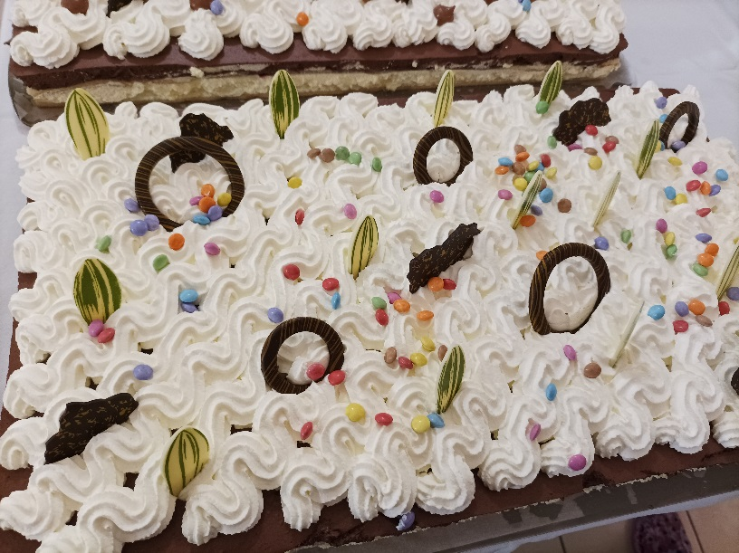

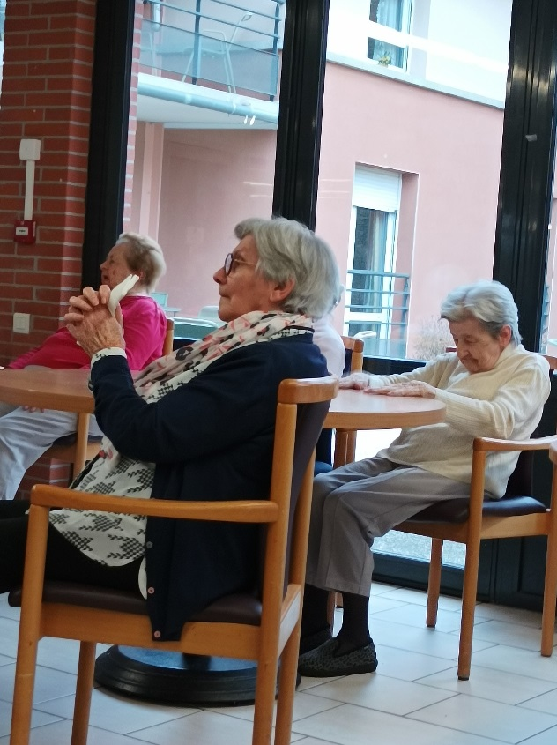

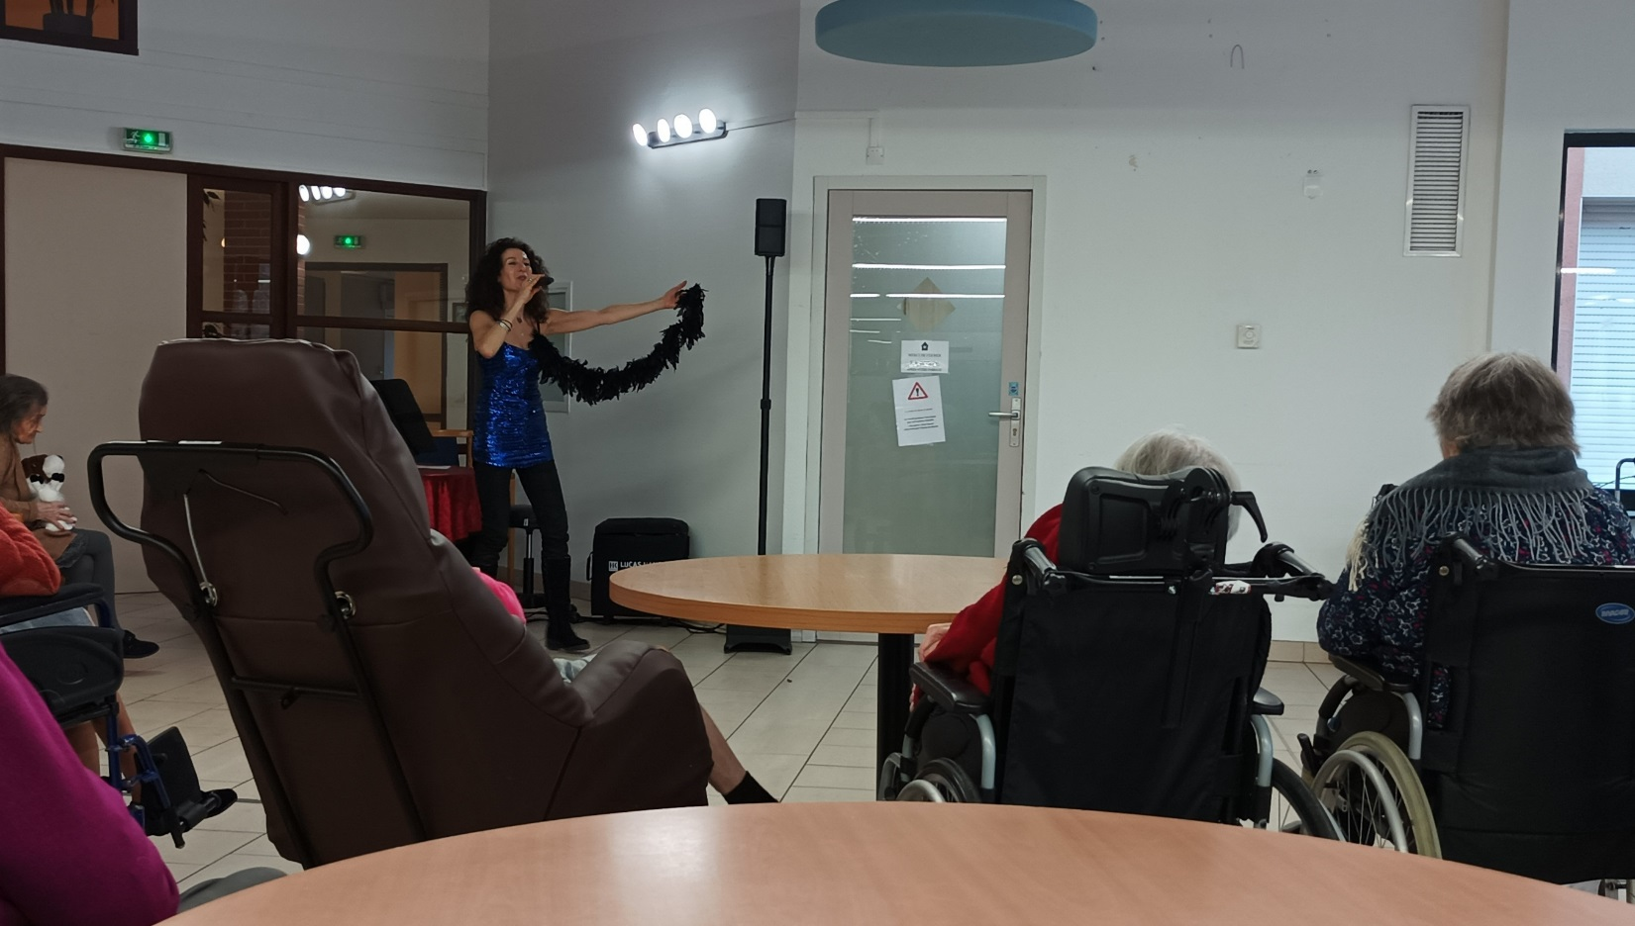

Désormais, vous trouverez à l’accueil, un classeur violet dans
lequel vous trouverez tous les allergènes des menus de la
semaine.
N’hésitez pas à le consulter, et pour plus d’information vous
pouvez-vous rapprocher de Perryne ou Benjamin.

Information Covid
Visites familles

Suite au bulletin d’information du 04 Août 2021 des Autorités le département de la Haute Garonne
est passé au niveau renforcé.

A PARTIR DU 10 AOUT, le Pass Sanitaire vous sera demandé à l’entrée de Marie LEHMANN.

Pour être en conformité avec l’exigence du Pass Sanitaire, il conviendra de présenter un justificatif sous
forme papier ou numérique, une pièce d’identité pourra vous être demandée.

- Le résultat d’un examen de dépistage, d’un test PCR réalisé de moins de 72 heures ;
- Soit un certificat de vaccination concernant la Covid 19 ;
- Soit un certificat de rétablissement à la suite d’une contamination par la Covid 19.

Pour faciliter et nous aider dans la gestion du contrôle du Pass Sanitaire, vous pouvez nous adresser d’ores
et déjà par courriel votre certificat sanitaire en PDF à l’adresse : accueil@ehpad-marielehmann.fr.

Nous vous remercions par avance pour votre entière collaboration et compréhension dans la gestion de
ce nouveau dispositif.

Bien cordialement,

La Direction & la Cellule de Veille

Mercredi 02 Février
A partir de 15h30

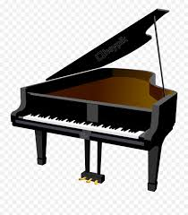

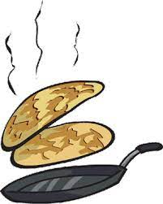
Mercredi 09 Février
Récital Piano + Crêpes
A partir de 15h
Salon animation

Jeudi 10 Février
Atelier floral
A partir de 16h00

Loto Dimanche 13 Février
A partir de 15h30

Vendredi 18 Février
A partir de 14h30
Messe menuelle

Vendredi 25 Février
A Partir de 12h
Repas à thème carnaval

Vendredi 25 Février
A partir de 15h
En compagnie de
« Mineo Oléna «

LES FILMS DU MOIS DE FEVRIER

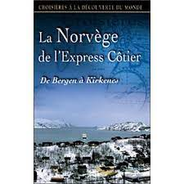

LES ANNIVERSAIRES DU MOIS DE FEVRIER

Madame Bénagès

Madame Lasguignes

Madame Pasturel Madame Delmas

Madame Filoni Madame Gouillart

Madame Dax Madame Couffinhal

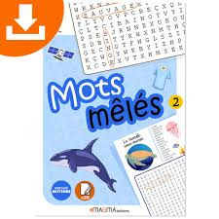

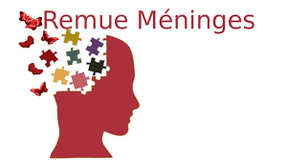

Souhaitons la bienvenue à :

Madame Armantier Geneviève résidente des Capucines

Monsieur Sadourny résident des Boutons d’Or

Madame Larrieu Marguerite résidente des Capucines

Un peu d’humour ….

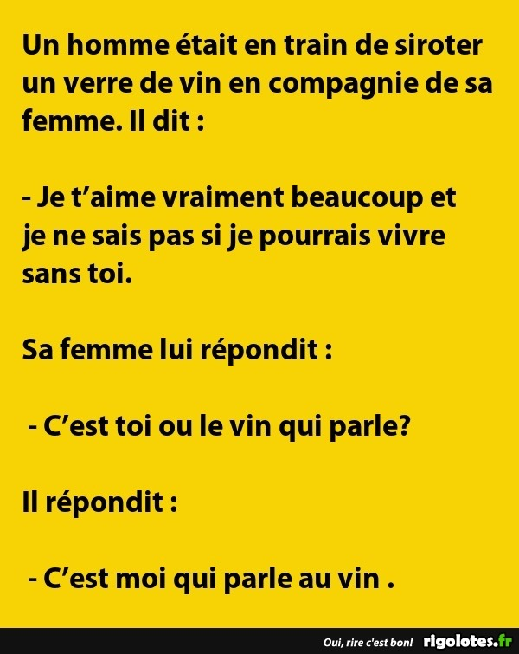

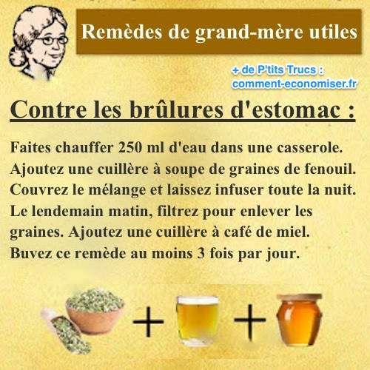
.

Nous avons le regret de vous annoncer le décès de
Monsieur Daubord Bernard
Résident des Boutons d’Or

Sincères condoléances à toute sa famille

Nous avons le regret de vous annoncer le décès de
Monsieur Coste Doat Christian
Résident des Bleuets

Sincères condoléances à toute sa famille

Nous avons le regret de vous annoncer le décès de
Madame Benmghira Yvette
Résidente des Capucines

Sincères condoléances à toute sa famille

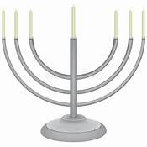

LUNDI | MARDI | MERCREDI | JEUDI | VENDREDI
 | Revue de presse  11h |  | 11h00  Atelier mémoire
14h30  Loisirs créatifs | 14H  Gymnastique  Adaptée  Groupe 1  15H  GYM  Groupe 2 | 16h15  Gymnastique  Adaptée  Avec Kader | 14H30  Atelier cuisine  15h00  Relaxation | 14H30  Cinéma  Et/ou  Anniversaires

